Overview
This file is a specification of the model created by UML definition

Package List
Full Name | Summary
br::com::sistema APAE::caso de uso
br::com::sistema APAE::caso de uso::Gerenciar alunos
br::com::sistema APAE::caso de uso::Gerenciar matrícula
br::com::sistema APAE::caso de uso::Gerenciar triagem de assistente social

[Root] Package

br::com::sistema APAE::caso de uso Package

Classifier List
Name | Type | Summary
Administrador | Actor
Assitente social | Actor
Fisioterapeuta | Actor
Fonoaudiólogo | Actor
Pedagogo | Actor
Professor | Actor
Psicólogo | Actor
Secretaria | Actor
Usuário | Actor
Visualizador | Actor

Diagram

br::com::sistema APAE::caso de uso::Atores[UseCase Diagram]

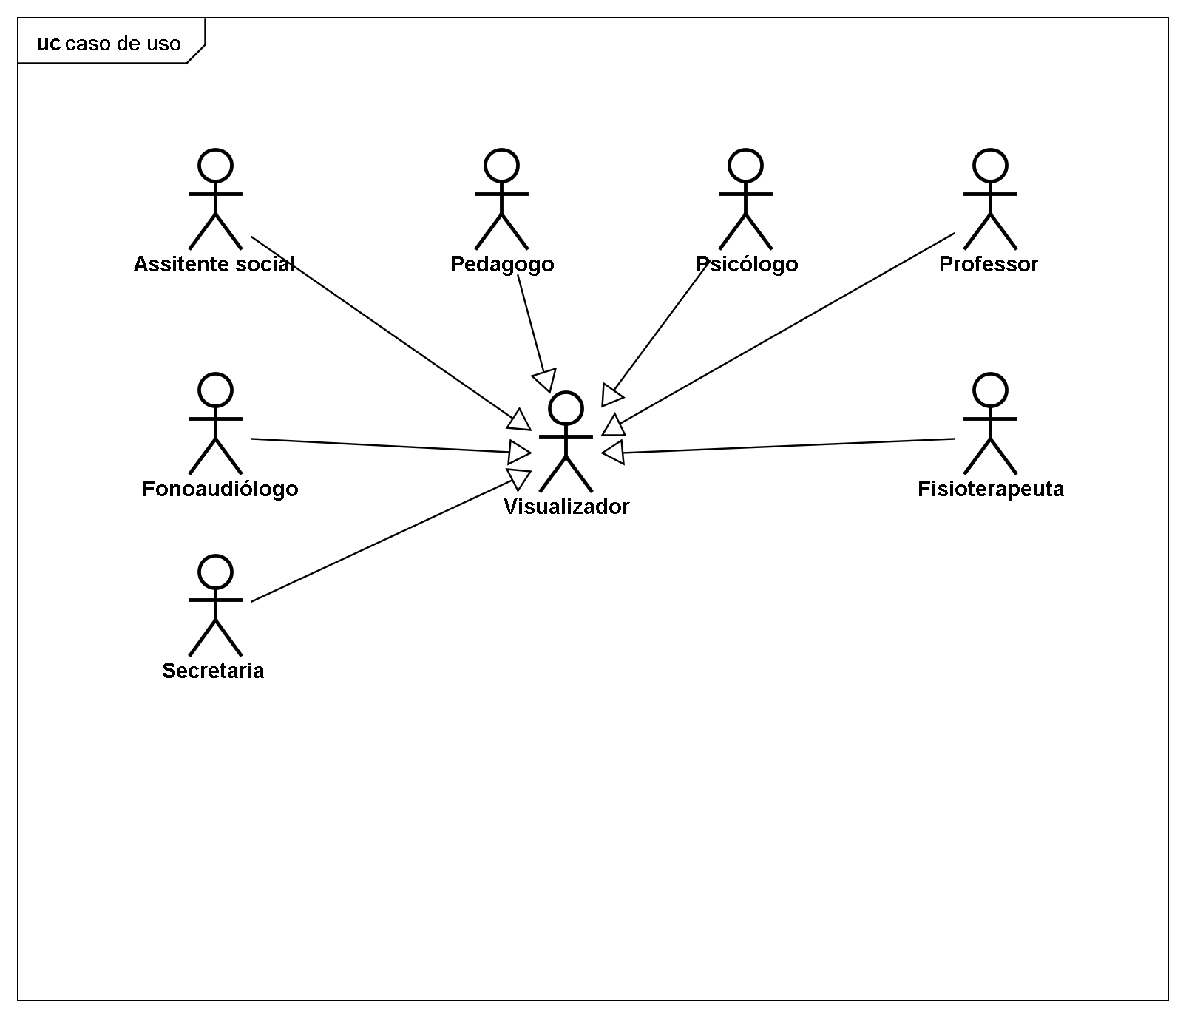

figure 1: br::com::sistema APAE::caso de uso::Atores[UseCase Diagram]

Class

Administrador [Actor]

Declaration
public class Administrador

Namespace
br::com::sistema APAE::caso de uso

Stereotype
<<actor>>

Assitente social [Actor]

Declaration
public class Assitente social
extends Visualizador

Namespace
br::com::sistema APAE::caso de uso

Stereotype
<<actor>>

Relation (From Source To Target)
Name | Type | Target | Summary
 | Generalization | Visualizador
 | Dependency | Excluir aluno
 | Dependency | Gerenciar alunos
 | Dependency | Alterar aluno
 | Dependency | Inserir aluno
 | Dependency | Alterar matrícula
 | Dependency | Inserir matrícula
 | Dependency | Consulta de alunos para associação
 | Dependency | Excluir matrícula
 | Dependency | Excluir triagem de assistente social
 | Dependency | Inserir triagem de assistente social
 | Dependency | Alterar triagem de assistente social

Fisioterapeuta [Actor]

Declaration
public class Fisioterapeuta
extends Visualizador

Namespace
br::com::sistema APAE::caso de uso

Stereotype
<<actor>>

Relation (From Source To Target)
Name | Type | Target | Summary
 | Generalization | Visualizador

Fonoaudiólogo [Actor]

Declaration
public class Fonoaudiólogo
extends Visualizador

Namespace
br::com::sistema APAE::caso de uso

Stereotype
<<actor>>

Relation (From Source To Target)
Name | Type | Target | Summary
 | Generalization | Visualizador

Pedagogo [Actor]

Declaration
public class Pedagogo
extends Visualizador

Namespace
br::com::sistema APAE::caso de uso

Stereotype
<<actor>>

Relation (From Source To Target)
Name | Type | Target | Summary
 | Generalization | Visualizador

Professor [Actor]

Declaration
public class Professor
extends Visualizador

Namespace
br::com::sistema APAE::caso de uso

Stereotype
<<actor>>

Relation (From Source To Target)
Name | Type | Target | Summary
 | Generalization | Visualizador

Psicólogo [Actor]

Declaration
public class Psicólogo
extends Visualizador

Namespace
br::com::sistema APAE::caso de uso

Stereotype
<<actor>>

Relation (From Source To Target)
Name | Type | Target | Summary
 | Generalization | Visualizador

Secretaria [Actor]

Declaration
public class Secretaria
extends Visualizador

Namespace
br::com::sistema APAE::caso de uso

Stereotype
<<actor>>

Relation (From Source To Target)
Name | Type | Target | Summary
 | Generalization | Visualizador

Usuário [Actor]

Declaration
public class Usuário

Namespace
br::com::sistema APAE::caso de uso

Stereotype
<<actor>>

Visualizador [Actor]

Declaration
public class Visualizador

Namespace
br::com::sistema APAE::caso de uso

Stereotype
<<actor>>

Relation (From Source To Target)
Name | Type | Target | Summary
 | Dependency | Visualizar detalhes de aluno
 | Dependency | Consultar lista de alunos
 | Dependency | Visualizar matrícula
 | Dependency | Consultar lista de matrícula
 | Dependency | Consultar lista de triagem de assistente social
 | Dependency | Visualizar detalhes de triagem de assistente social

br::com::sistema APAE::caso de uso::Gerenciar alunos Package

UseCase List
Name | Summary
Alterar aluno
Consultar lista de alunos
Excluir aluno
Gerenciar alunos
Inserir aluno
Visualizar detalhes de aluno

Diagram

br::com::sistema APAE::caso de uso::Gerenciar alunos::Gerenciar alunos[UseCase Diagram]

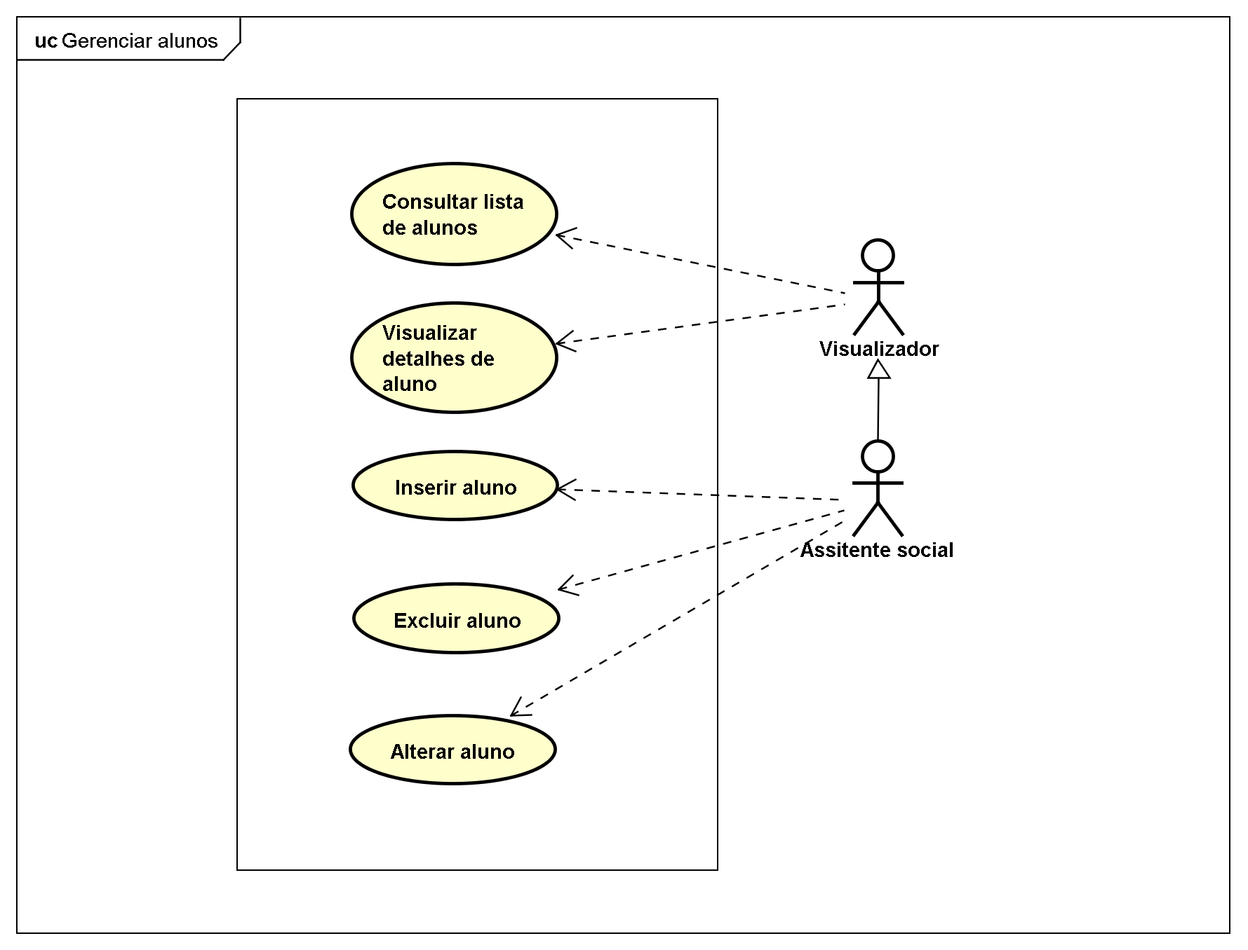

figure 2: br::com::sistema APAE::caso de uso::Gerenciar alunos::Gerenciar alunos[UseCase Diagram]

UseCase

Alterar aluno [UseCase]

Namespace
br::com::sistema APAE::caso de uso::Gerenciar alunos

Hyperlink
Name | Path | Comment
Alterar aluno | br::com::sistema APAE::requisitos::funcionais::Gerenciar aluno

UseCase Description
Template | astah[built-in]
UseCase | Alterar aluno
Summary
Actor
Precondition
Postcondition
Base Sequence
Branch Sequence
Exception Sequence
Sub UseCase
Note

Consultar lista de alunos [UseCase]

Namespace
br::com::sistema APAE::caso de uso::Gerenciar alunos

Hyperlink
Name | Path | Comment
Consultar lista de alunos | br::com::sistema APAE::requisitos::funcionais::Gerenciar aluno

UseCase Description
Template | astah[built-in]
UseCase | Consultar lista de alunos
Summary
Actor
Precondition
Postcondition
Base Sequence
Branch Sequence
Exception Sequence
Sub UseCase
Note

Excluir aluno [UseCase]

Namespace
br::com::sistema APAE::caso de uso::Gerenciar alunos

Hyperlink
Name | Path | Comment
Excluir aluno | br::com::sistema APAE::requisitos::funcionais::Gerenciar aluno

UseCase Description
Template | astah[built-in]
UseCase | Excluir aluno
Summary
Actor
Precondition
Postcondition
Base Sequence
Branch Sequence
Exception Sequence
Sub UseCase
Note

Gerenciar alunos [UseCase]

Namespace
br::com::sistema APAE::caso de uso::Gerenciar alunos

Hyperlink
Name | Path | Comment
Gerenciar alunos | br::com::sistema APAE::requisitos::funcionais::Agregador

UseCase Description
Template | astah[built-in]
UseCase | Gerenciar alunos
Summary
Actor
Precondition
Postcondition
Base Sequence
Branch Sequence
Exception Sequence
Sub UseCase
Note

Inserir aluno [UseCase]

Namespace
br::com::sistema APAE::caso de uso::Gerenciar alunos

Hyperlink
Name | Path | Comment
Inserir aluno | br::com::sistema APAE::requisitos::funcionais::Gerenciar aluno

UseCase Description
Template | astah[built-in]
UseCase | Inserir aluno
Summary
Actor
Precondition
Postcondition
Base Sequence
Branch Sequence
Exception Sequence
Sub UseCase
Note

Visualizar detalhes de aluno [UseCase]

Namespace
br::com::sistema APAE::caso de uso::Gerenciar alunos

Hyperlink
Name | Path | Comment
Visualizar detalhes de aluno | br::com::sistema APAE::requisitos::funcionais::Gerenciar aluno

UseCase Description
Template | astah[built-in]
UseCase | Visualizar detalhes de aluno
Summary
Actor
Precondition
Postcondition
Base Sequence
Branch Sequence
Exception Sequence
Sub UseCase
Note

br::com::sistema APAE::caso de uso::Gerenciar matrícula Package

UseCase List
Name | Summary
Alterar matrícula
Consulta de alunos para associação
Consultar lista de matrícula
Excluir matrícula
Inserir matrícula
Visualizar matrícula

Diagram

br::com::sistema APAE::caso de uso::Gerenciar matrícula::Gerenciar matrícula[UseCase Diagram]

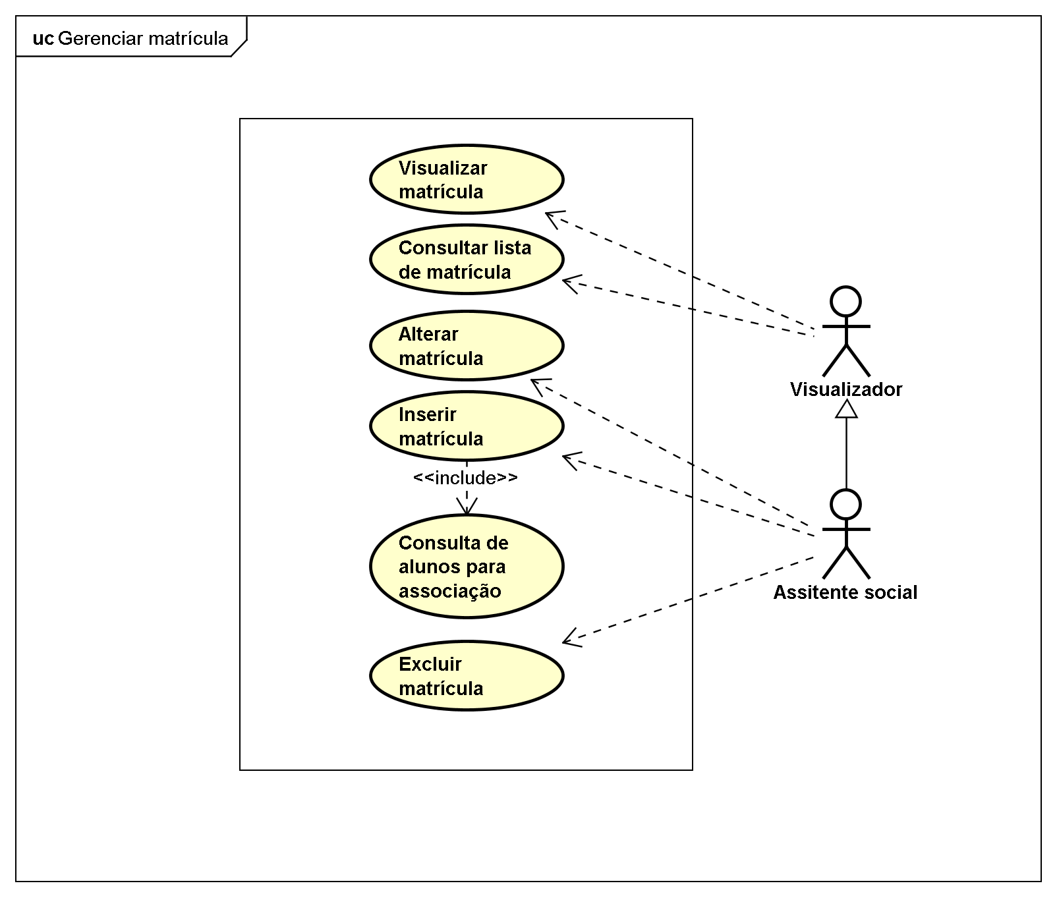

figure 3: br::com::sistema APAE::caso de uso::Gerenciar matrícula::Gerenciar matrícula[UseCase Diagram]

UseCase

Alterar matrícula [UseCase]

Namespace
br::com::sistema APAE::caso de uso::Gerenciar matrícula

UseCase Description
Template | astah[built-in]
UseCase | Alterar matrícula
Summary
Actor
Precondition
Postcondition
Base Sequence
Branch Sequence
Exception Sequence
Sub UseCase
Note

Consulta de alunos para associação [UseCase]

Namespace
br::com::sistema APAE::caso de uso::Gerenciar matrícula

Relation (From Target To Source)
Name | Type | Source | Summary
 | Include | Inserir matrícula

UseCase Description
Template | astah[built-in]
UseCase | Consulta de alunos para associação
Summary
Actor
Precondition
Postcondition
Base Sequence
Branch Sequence
Exception Sequence
Sub UseCase
Note

Consultar lista de matrícula [UseCase]

Namespace
br::com::sistema APAE::caso de uso::Gerenciar matrícula

UseCase Description
Template | astah[built-in]
UseCase | Consultar lista de matrícula
Summary
Actor
Precondition
Postcondition
Base Sequence
Branch Sequence
Exception Sequence
Sub UseCase
Note

Excluir matrícula [UseCase]

Namespace
br::com::sistema APAE::caso de uso::Gerenciar matrícula

UseCase Description
Template | astah[built-in]
UseCase | Excluir matrícula
Summary
Actor
Precondition
Postcondition
Base Sequence
Branch Sequence
Exception Sequence
Sub UseCase
Note

Inserir matrícula [UseCase]

Namespace
br::com::sistema APAE::caso de uso::Gerenciar matrícula

UseCase Description
Template | astah[built-in]
UseCase | Inserir matrícula
Summary
Actor
Precondition
Postcondition
Base Sequence
Branch Sequence
Exception Sequence
Sub UseCase | Consulta de alunos para associação
Note

Visualizar matrícula [UseCase]

Namespace
br::com::sistema APAE::caso de uso::Gerenciar matrícula

UseCase Description
Template | astah[built-in]
UseCase | Visualizar matrícula
Summary
Actor
Precondition
Postcondition
Base Sequence
Branch Sequence
Exception Sequence
Sub UseCase
Note

br::com::sistema APAE::caso de uso::Gerenciar triagem de assistente social Package

UseCase List
Name | Summary
Alterar triagem de assistente social
Consultar lista de triagem de assistente social
Excluir triagem de assistente social
Inserir triagem de assistente social
Visualizar detalhes de triagem de assistente social

Diagram

br::com::sistema APAE::caso de uso::Gerenciar triagem de assistente social::Gerenciar triagem de assistente social[UseCase Diagram]

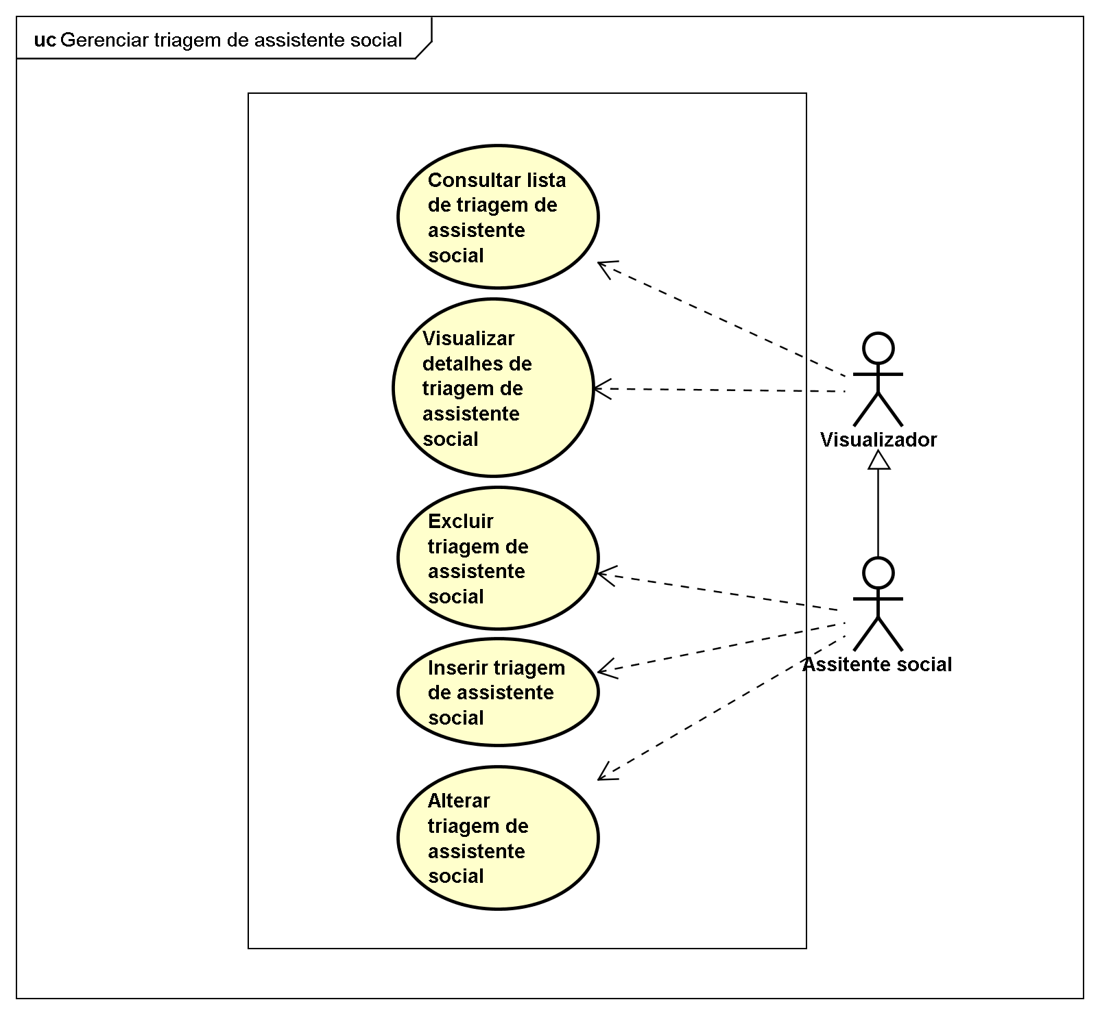

figure 4: br::com::sistema APAE::caso de uso::Gerenciar triagem de assistente social::Gerenciar triagem de assistente social[UseCase Diagram]

UseCase

Alterar triagem de assistente social [UseCase]

Namespace
br::com::sistema APAE::caso de uso::Gerenciar triagem de assistente social

UseCase Description
Template | astah[built-in]
UseCase | Alterar triagem de assistente social
Summary
Actor
Precondition
Postcondition
Base Sequence
Branch Sequence
Exception Sequence
Sub UseCase
Note

Consultar lista de triagem de assistente social [UseCase]

Namespace
br::com::sistema APAE::caso de uso::Gerenciar triagem de assistente social

UseCase Description
Template | astah[built-in]
UseCase | Consultar lista de triagem de assistente social
Summary
Actor
Precondition
Postcondition
Base Sequence
Branch Sequence
Exception Sequence
Sub UseCase
Note

Excluir triagem de assistente social [UseCase]

Namespace
br::com::sistema APAE::caso de uso::Gerenciar triagem de assistente social

UseCase Description
Template | astah[built-in]
UseCase | Excluir triagem de assistente social
Summary
Actor
Precondition
Postcondition
Base Sequence
Branch Sequence
Exception Sequence
Sub UseCase
Note

Inserir triagem de assistente social [UseCase]

Namespace
br::com::sistema APAE::caso de uso::Gerenciar triagem de assistente social

UseCase Description
Template | astah[built-in]
UseCase | Inserir triagem de assistente social
Summary
Actor
Precondition
Postcondition
Base Sequence
Branch Sequence
Exception Sequence
Sub UseCase
Note

Visualizar detalhes de triagem de assistente social [UseCase]

Namespace
br::com::sistema APAE::caso de uso::Gerenciar triagem de assistente social

UseCase Description
Template | astah[built-in]
UseCase | Visualizar detalhes de triagem de assistente social
Summary
Actor
Precondition
Postcondition
Base Sequence
Branch Sequence
Exception Sequence
Sub UseCase
Note

